

Proyecto Robótica

Informe Avance Proyecto Nº 1

**Profesor:** Michael Miranda.

**Alumnos:** Iván Fernández

Claudio Canales D.

**Fecha de Entrega:** 07/05/2018

Índice

Objetivo 3

Metas específicas 3

Procedimiento 3

Desarrollo 4

Conclusión 8

Biografia 8

## Objetivo

* Entender el funcionamiento de cada uno los dispositivos interiores de Kinect v1 y sus posibles usos para la ingeniería e industria
* Establecer la conexión y reconocimiento del Kinect v1 y la computadora para Windows

## Metas específicas

* Describir el funcionamiento de cada uno de los dispositivos del Kinect v1
* Instalar en la computadora los drivers apropiados para utilizar en Kinect v1 en la computadora.

## Procedimiento

* Se buscan tesis, trabajos, proyectos y documentos en otras universidades y empresas asociados al desarrollo tecnológico de Kinect v1 para problemas de ingeniería.
* De los mismos documentos encontraros anteriormente y de las paginas oficiales de Kinect se estudia el funcionamiento de los componentes internos.
* Para conectar el Kinect con la computadora se buscan los drivers oficiales abiertos para las aplicaciones no comerciales y se instalan todas las versiones compatibles a los requisitos impuestos por el fabricante hasta que uno funcione correctamente en nuestra computadora.

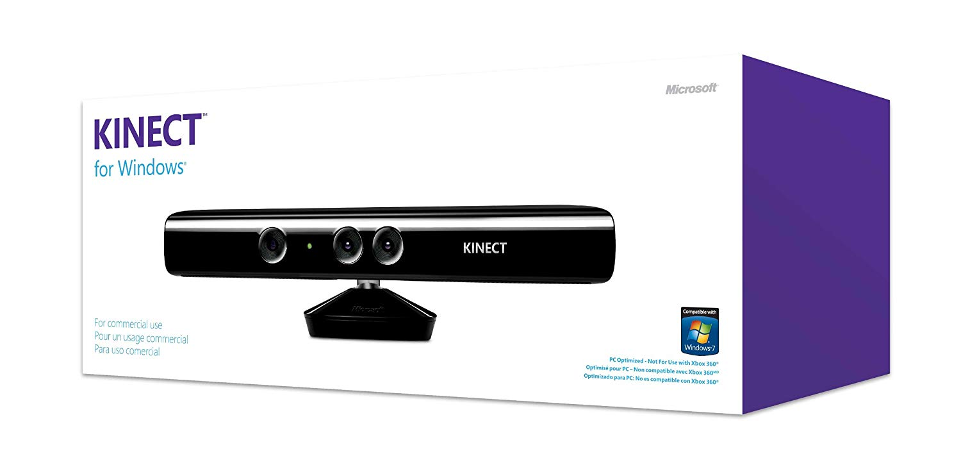

## Desarrollo

**Parte 1: Kinect v1 como desarrollo tecnológico**

Para interiorizar y conocer el potencial de Kinect en el futuro para el crecimiento e innovación tecnología se buscan en la red proyectos ya comenzados a realizarse. Se encuentra tesis de algunos de universidades en España y algunas en chile (Universidad de concepción y Universidad de Chile). Algunos ejemplos recolectados de estas tesis son:

* Reconocimiento de esqueletos de distinta forma con métodos matemáticos vectoriales y de reconcomiendo en base a machine learning.
* Algoritmo de identificación de las posiciones para la poda de las parras mediante técnicas de procesamiento de imágenes.
* Implemento de algoritmos de procesamiento de imágenes para reconocer posición y color de objetos específicos en 3D (Esferas, cuadrados, triángulos)
* Movimiento de brazo robótico por medio de la posición de brazo humano reconocida por Kinect
* Sistema de control de televisión mediante Kinect y redes neuronales
* Generación de maniquís 3D a partir de imágenes del sensor Kinect
* Procesamiento de imágenes adquiridas por medio del sensor Kinect para determinar la posibilidad de una víctima en situaciones de peligro determinadas
* Moldeado 3D de cabeza y rasgos faciales mediante Kinect
* Variables cinemáticas de determinados puntos de control de un individuo mediante procesamiento de imágenes en Kinect
* Reconocimiento de gestos y actitudes corporales seminconscientes e inconscientes con visualizados con sensor Kinect

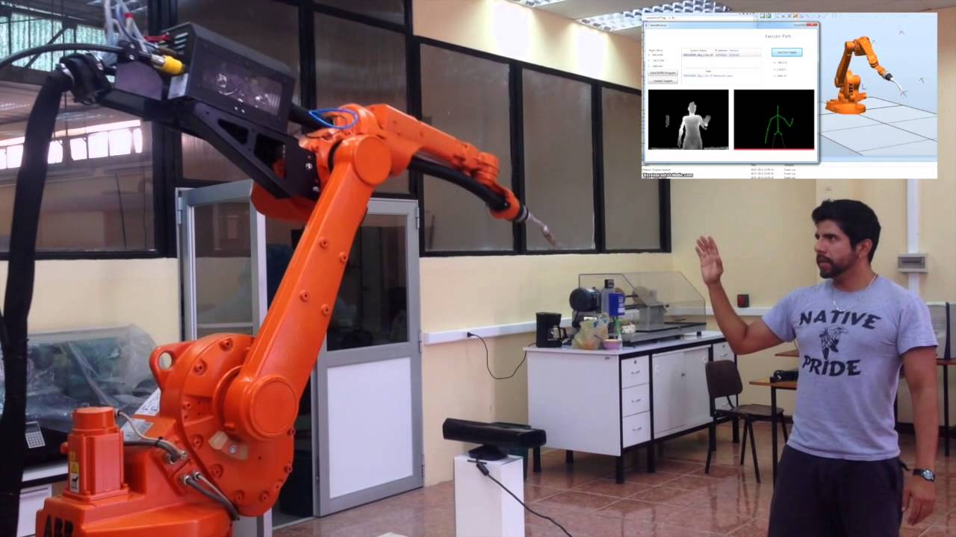

**Parte 2: Descripción de los dispositivos interiores de Kinect v1**



Los componentes que utiliza Kinect para la interacción con el individuo, la adquisición de imágenes y de distancia a objetos son:

* Sensores de profundidad infrarrojo: Compuesto por un proyector de rayos infrarrojos donde se refleja la luz en los objetos y son capturados por un sensor monocromático. El sensor detecta los segmentos de puntos reflejados y estima la profundidad a partir de la intensidad y la distorsión de los mismos. Captura 30 cuadros por segundo con una resolución de 640x480 píxeles.

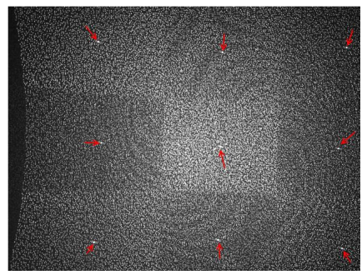

* Cámara RGB: La cámara RGB (rojo, verde, azul) es del tipo CMOS, trabaja por defecto de 640x480 a 30 cuadros por segundo. Para transmitir los datos de los pixeles utiliza comunicaciones serial.



* Micrófono Multi Matriz: Conjunto de cuatro micrófonos para el reconocimiento de órdenes y charla con el individuo.
* Inclinación motorizada: Permite ajustar la cámara hacia arriba o hacia abajo hasta 27º utilizada principalmente para la calibración de la cámara para utilizar un algoritmo que impone condiciones iniciales.

**Parte 3: Drivers asociados a Windows**

Kinect para Windows SDK v1.8:

El Software de Desarrollo de Kinect para Windows (SDK) es un conjunto de herramientas que permiten al programador crear aplicaciones capaces de interactuar con el dispositivo. Destinada únicamente destinada a la investigación y al desarrollo de aplicaciones no comerciales. Soporta lenguaje de programación C+ y C++ con Visual estudio.

Tiene los siguientes elementos:

Controladores de Microsoft para Kinect:

* + Captura y procesado de sonido a través de la API de audio estándar de Windows.
  + Captura y transmisión de datos de imagen y profundidad.
  + Funciones que permiten a una aplicación utilizar más de un sensor Kinect conectado a la computadora.

NUI API

* Se trata de un conjunto de APIs que obtienen datos de los sensores de imagen y controlan los dispositivos.

AUDIO API

* API que soporta y gestiona el sistema de micrófonos.

Requisitos del Sistema:

Sistema operativo compatible:

* Windows 7, Windows 8, Windows 8.1, Windows Embedded Standard 7

Requisitos de hardware

* Su computadora debe tener las siguientes capacidades mínimas:
* Procesador de 32 bits (x86) o 64 bits (x64)
* Procesador de doble núcleo a 2.66 GHz o más rápido
* Bus USB 2.0 dedicado
* 2 GB de RAM
* Un sensor de Microsoft Kinect para Windows

Requisitos de Software

* Visual Studio 2010 o Visual Studio 2012. Las ediciones Express gratuitas se pueden descargar de Microsoft Visual Studio 2010 Express o Microsoft Visual Studio 2012 Express.
* NET Framework 4 (instalado con Visual Studio 2010) o .NET Framwork 4.5 (instalado con Visual Studio 2012)
* Para desarrollar Kinect habilitado para voz para aplicaciones de Windows, debe instalar el Microsoft Tech Platform SDK v11

Para instalar el SDK:

* Asegúrese de que el sensor Kinect no esté enchufado a ninguno de los puertos USB de la computadora.
* Si tiene instalada una versión anterior de Kinect para Windows SDK, cierre las muestras abiertas, el Sample Browser, etc. y salte al paso 5. Kinect para Windows v1.8 actualizará la versión anterior.
* Retire cualquier otro controlador para el sensor Kinect.
* Si tiene instalado Microsoft Server Speech Platform 10.2, desinstale los componentes de Microsoft Server Speech Platform Runtime y SDK, incluidas las versiones de bit x86 y x64, más el lenguaje de reconocimiento de voz de Microsoft Server - Kinect Language Pack.
* Cierre Visual Studio. Debe cerrar Visual Studio antes de instalar el SDK y luego reiniciarlo después de la instalación para recoger las variables de entorno que requiere el SDK.
* Una vez que el SDK haya terminado de instalarse correctamente, asegúrese de que el sensor Kinect esté enchufado a una fuente de alimentación externa y luego enchufe el sensor Kinect en el puerto USB de la PC. Los controladores se cargarán automáticamente.
* El sensor Kinect ahora debería estar funcionando correctamente.

Reconocimiento del dispositivo:

Para verificar la instalación se conecta el kinect por el Puerto USB y en ventana de administración de dispositivos aparecerá de la siguiente forma:

• Microsoft Kinect Audio Array Control

• Microsoft Kinect Camera

• Microsoft Kinect Device

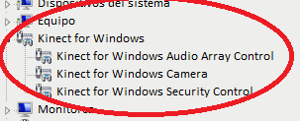

Verifique antes que no exista ningún drivers de Kinect instalado en el computador ya que al conectar el Kinect, ya que Windows busca el drivers anteriormente instalado. Para eliminar drivers de forma más rápida y eficiente se ocupa el programa DriverStoreExplorer.v0.9.10.

## Conclusión

En esta experiencia de laboratorio se realiza con éxito la conexión entre el dispositivo Kinect v1 con nuestra computadora. Se reconoce la cámara RGB, micrófonos y el sensor infrarrojo. Cabe hacer notar que para la correcta instalación y reconocimiento del Kinect v1 se deben tener absolutamente todos los requisitos que pide el fabricante. Es importante recalcar el uso no comercial de estos drivers, por lo que para poder utilizar este dispositivo en nuestro proyecto se buscaran en las próximas experiencias de laboratorio nuevas interfaces y programas con lenguajes en C++ que nos permiten obtener los datos del Kinect, como por ejemplo Processing, ya que los programas de Windows para la interacción con Kinect son muy limitados en la manipulación de datos.

## Biografia

* Kinect para Windows SDK v1.8 : <https://www.microsoft.com>
* DriverStoreExplorer: <https://archive.codeplex.com/?p=driverstoreexplorer>